Nom : _____corrigé_______
Cours 20 : Trouver l’aire d’une pyramide régulière

Qu’est-ce qu’une pyramide?
Une pyramide est un polyèdre composé d’une ___seule base____ et dont les faces latérales sont des triangles qui se rejoignent en un sommet nommé apex.

Une pyramide régulière, c’est une pyramide dont la base est un polygone régulier et dont les faces latérales sont des triangles isocèles isométriques.
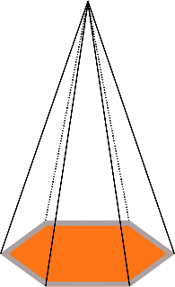
Apex
La hauteur de la pyramide est la droite qui passe par l’__apex___
et qui est _perpendiculaire_ à la base.
Hauteur de la pyramide

Base de la pyramide

L’apothème de la pyramide (a_{p}) s’obtient en abaissant un segment
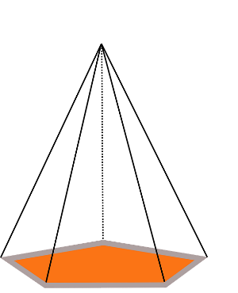
de l’apex perpendiculairement à un des côtés de la base.
Apothème de la pyramide
(a_{p})
Apothème de la pyramide
(a_{p})

Donc, l’___apothème___ de la pyramide (a_{p}) correspond à la hauteur du triangle qui forme une face latérale.

L’aire d’une pyramide régulière est la somme des aires de sa base et de ses faces latérales.

Ce qui veut dire que pour trouver l’aire totale d’une pyramide, je dois trouver
l’aire latérale + l’aire de la base = l’aire totale
______ A_{L} + A_{b} = A_{T}_______

Commençons par trouver
l’aire latérale ( A_{L} ) de cette pyramide à base carrée.

A_{L} = P_{b} ∙ a_{p}
A_{L} = Aire latérale
P_{b} = Périmètre de la base
a_{p} = apothème de la pyramide
2

15 cm

12 cm

Trouvons l’aire d’une base ( A_{b} )
La base est un carré, donc la formule de A_{carré} = C²

l’aire latérale + l’aire de la base = l’aire totale
A_{L} + A_{b} = A_{T}

Trouve l’aire de cette pyramide.
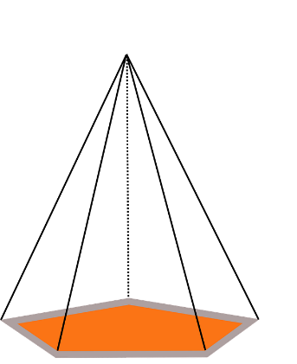
A_{T} = A_{L} + A_{b}
= 150 + 42,5 = 192,5cm²

A_{b} = P ∙ a_{base}
2
= $\frac{ 25 ∙ 3,4}{2}$
= 42,5cm²
A_{L} = P_{b} ∙ a_{p}
2
= $\frac{\left(5 ∙5\right) ∙ 12}{2}$
= 150cm²
12 cm

3,4 cm
5 cm

Réponse : ______192,5cm²______

Rappel du vocabulaire utilisé pour trouver l’aire d’une pyramide régulière
A_{L} = Aire latérale
P_{b} = Périmètre de la base
a_{p} = apothème de la pyramide
A_{b} = Aire de la base
A_{T} = Aire totale
a_{b =} apothème de la base

Donc, l’aire de la pyramide
A_{L} = P_{b} ∙ a_{p}
2
+
A_{b} = selon la base

A_{L} + A_{b} = A_{T}

a_{p}

a_{b}

